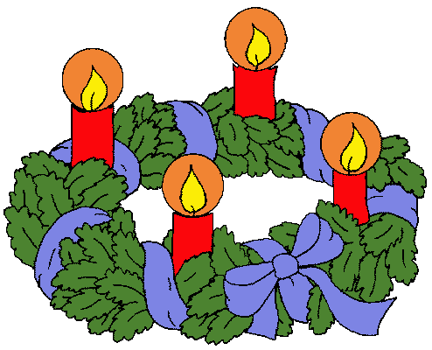
10. ADVIENTO
CANASTILLA AL NIÑO JESUS

1. ¿Ya estamos en Diciembre y ¿qué fiesta muy importante celebramos en Diciembre?

La Navidad.
2. ¿Y qué es la Navidad? ¿Qué celebramos en Navidad?

Celebramos en Nacimiento del Niño Jesús. Es el Cumpleaños de Jesús.
3. Y cuando alguien está de cumpleaños, ¿qué hacen los amigos de esa persona?

Ahhh. Le llevan regalos ¿no?
4. Y ¿qué regalo o regalos le podremos regalar al Niño Jesús?

Lo primero es portarnos muy bien y amar mucho a Jesús.
5. ¿Cómo le mostramos nuestro amor a Jesús?
Haciendo lo que El quiere que hagamos. Es decir: cumpliendo los mandamientos, portándonos muy bien en la casa, en el Colegio, con los amiguitos, siempre actuando como Jesús actuaría: haciendo lo mismo que El hubiera hecho.
6. ¿Ustedes saben cómo se llama el tiempo antes de la Navidad? ¿Alguien ha visto en su casa o en alguna Iglesia la Corona de Adviento?
Bien. Este tiempo que acaba de comenzar y dura más o menos 4 semanas se llama el Adviento.

Adviento significa venida. Es la venida de Jesús a la tierra.
El Adviento comenzó con el Primer Domingo de Adviento y es un tiempo de preparación para el Nacimiento del Niño Jesús.
La Corona de Adviento lleva 4 velas que se van encendiendo cada uno de los cuatro Domingos de Adviento.
7. La Navidad es el Cumpleaños del Niño Jesús y no pueden estar pendientes sólo de los regalos que a ustedes les van a dar en la Navidad. Vamos a estar pendientes también de lo que nosotros le vamos a dar el Niño Jesús.

Vamos a ver … ¿Qué tipo de regalos le podemos dar al Niño Jesús? ……..
El Niño Jesús espera regalos nuestros de buenas obras, de buen comportamiento, de oraciones, de decir la verdad, de obedecer, de amar a los demás …
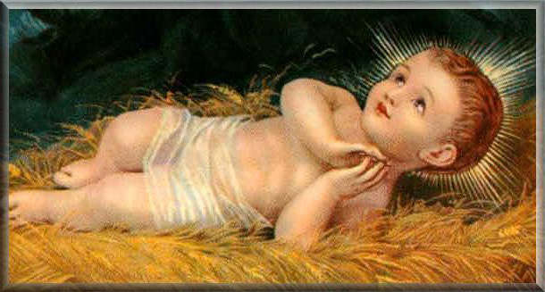
8. Ahora bien, aún falta para la Navidad y cuando sea la Navidad, no hay clases. Pero desde ahora que es Adviento y que aún estamos en clases hasta la Navidad vamos a preparar unos regalos para el Niño Jesús.
El Niño Jesús es un bebé que es Hombre y que es también Dios, que nació en una cueva en Belén. Su mamá, la Santísima Virgen María le hiló unos pañales y unas cobijitas, pero nosotros le vamos a completar esa cositas que la Virgen le hizo con nuestra propia Canastilla para el Niñito Jesús.
¿Cómo vamos a hacer esa Canastilla?
Vamos a hacer una lista de cosas buenas que podemos hacer y que el Niño Jesús quiere que le regalemos.
Son cosas que sólo El va a ver y que nosotros vamos a ir anotando en una libretita o en un papel, para presentársela el último día de clases.
Pero esa Canastilla pueden ustedes completarla en su casa durante las vacaciones hasta el 24 de diciembre en la noche. Y esa noche en secreto, cada uno le presenta su Canastilla bien completa al Niño Jesús.
Cuando vayan a Misa esa noche del 24 o el 25 en el día se la llevan en el bolsillo o en su carterita y en secreto se la presentan a Jesús que estará presente allí en el Altar cuando se esté celebrando la Santa Misa.
9. Lista de la Canastilla:
. Oraciones de memoria
. Oraciones de amor al Niño Jesús
. Actos de obediencia
. Actos de paciencia (no pelear ni discutir)
. Actos de sinceridad (decir la verdad)
. Ofrecimientos al Niño Jesús (pequeñas penitencias)
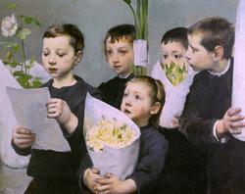
. Actos de amor al prójimo
10. ¿Cuándo vamos a hacer estas cosas?

Durante el Adviento, que son estas semanas que quedan antes de la Navidad.
11. ¿Qué son oraciones de memoria?
Son las oraciones que ustedes se saben y que hemos ido aprendiendo: el Padre Nuestro, el Ave María, la del Ángel de la Guarda, el Acto de Contrición, etc.
12. ¿Qué son oraciones de amor al Niño Jesús?
Son oraciones que ustedes le hacen al Niño Jesús con sus propias palabras. Ustedes pueden decirle que quieren amarlo mucho y cumplir sus mandamientos. O que quiere aprender a ser obedientes como El. O que les ayude a no pelear con sus hermanos, a ser más pacientes. Lo que ustedes quieran decirle. El es Dios y a El le gusta que le hablemos con nuestras propias palabras. A lo mejor le tienen que pedir perdón por algo malo que hicieron. O tal vez le quieren contar el problema que tienen y por qué están tristes o preocupados. Con Jesús se habla como con un amigo, un hermano, como con mamá o papá: con mucha confianza.
13. ¿Qué son Actos de Obediencia?

Eso es fácil entender. Pero a lo mejor no tan fácil de hacer, porque nos hemos acostumbrado a desobedecer las órdenes que nos dan. Bueno, ahora le vamos a regalar al Niño Jesús el obedecer cuando nos manden algo. Y como eso nos va a costar un poquito, el Niño Jesús le gusta mucho ese tipo de regalos. Así vamos aprendiendo a ser obediente como El.
14. ¿Qué son Actos de Paciencia? ¿No pelear, no discutir?
Vamos a regalarle al Niño Jesús el evitar las peleas, que al menos por nuestra parte no busquemos pleito y si alguien los empieza, tratar de evitar pelear. También debemos ser pacientes con nuestros papás: nada de contestarles mal. Eso no le gusta para nada al Niño Jesús. Eso también es ser paciente.
15. ¿Qué son Actos de Sinceridad? ¿Decir la verdad?
Eso es fácil entender, pero difícil también, porque nos hemos acostumbrado a decir mentiras, a veces para quedar bien y a veces por la costumbre de no decir verdad. Y el Niño Jesús quiere que seamos sinceros, que digamos siempre la verdad, aunque cueste y aunque quedemos mal. Así que cada vez que digamos la verdad, El se va contentar mucho con ese regalo.
16. ¿Qué son los Ofrecimientos al Niño Jesús? ¿Qué son esos pequeños sacrificios o penitencias?
Son actos que nos cuesta hacer.
Por ejemplo: quiero comerme un caramelo o un helado o mascar un chicle. Y me digo: ahora no; más tarde. O también: hoy no, mañana. O no, no como eso. Es un pequeño sacrificio que se lo ofrezco al Niño Jesús: por eso se llaman Ofrecimientos al Niño Jesús.
O tengo sed y me provoca un fresco. Entonces para calmar la sed tomo agua y me olvido del fresco. Hasta puedo aguantar la sed un ratico.
Puede ser que no me quiera ir a dormir o que no me quiera levantar. Se lo ofrezco a Jesús y me acuesto o me levanto cuando no quiero hacerlo.
O a lo mejor no quiero estudiar y hacer la tarea. Y se lo ofrezco al Niño Jesús y me pongo a estudiar de inmediato.
O puede ser el baño: no quiero bañarme o no quiero bañarme en este momento. Me voy enseguida a bañarme.
17. ¿Qué son Actos de Amor al Prójimo?
Nuestro prójimo son todas las personas, pero principalmente los que están más cerca de nosotros, más próximos (eso significa prójimo).
Nuestros padres siempre desean que nos portemos bien en todo. Entonces, tener el cuarto bien ordenado, ayudar en alguna cosa en la casa, recoger los juegos o cualquier otra cosa con que le mostremos al Niño Jesús que estamos amando a nuestros papás, ésos son Actos de Amor al Prójimo.
Con nuestros hermanos: ayudarlos en lo que nos pidan o en lo que veamos que nos necesiten. Compartir los juegos. Estar pendientes de ayudarlos.
Con los abuelos: tratar de acompañarlos y de mostrarles que los queremos, ayudándolos en lo que necesiten.
Con los amigos: igual que con los hermanos.
18. ¿Cómo anotar los regalos de la Canastilla?
Al lado de cada regalo van poniendo los números: 1 2 3 4 5, etc, según vayan haciendo cada uno de los diferentes regalos.
El Niño Jesús, que es Dios, conoce la Canastilla aunque ustedes no la anoten, pero la van a anotar es para que ustedes mismos vean si van siendo generosos o no con Jesús.

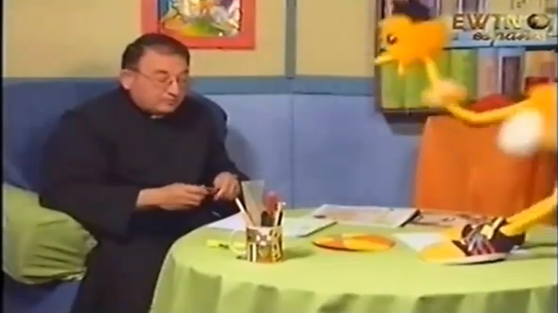
Tarea para la casa: ver en youTube este programa de
Teo de EWTN sobre el Adviento y la Canastilla al Niño Jesús:
http://www.youtube.com/watch?v=UPfLLzkEOIM&feature=related

Tarea para vacación: ver en youTube este programa de
Teo de EWTN sobre la Sagrada Familia:
http://www.youtube.com/watch?v=_G8oZSqveIo&feature=related

ORACION de Amor a Dios:

Querido Niño Jesús:
Tú me has regalado muchas cosas a mí:
mis padres, mis hermanos, mis amigos, mi colegio,
mis libros, mis juegos, mi cuarto …

En este mes de Diciembre, en que Tú viniste al mundo
y vamos a celebrar tu Nacimiento,
yo quiero darte unos regalos con los que quiero decirte
que te amo mucho y que quiero ser como Tú:
cumpliendo en todo la Voluntad del Padre.
Amén.

www.buenanueva.net

